JDK8新特性

1. 在接口中，定义普通方法，可以用**default修饰**即可。

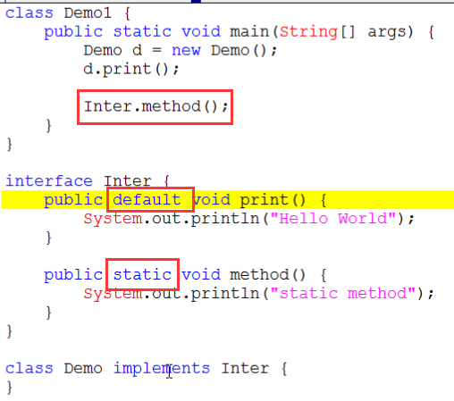

1. JDK8之前，接口中只可以定义抽象方法，且不用加大括号。但是从JDK8开始，可以在接口中定义普通方法，但是必须用default修饰。
2. **Java 8用默认方法与静态方法这两个新概念来扩展接口的声明。**它允许添加新方法到已有接口中，但是不会破坏那些基于老版接口实现的代码的二进制兼容性。默认方法和抽象方法的区别在于：抽象方法是必须要实现的，而默认方法不是。

**意义：**众所周知，我们应该使用接口编程，接口使得在交互时不需要关注具体的实现细节，从而保持程序的松散耦合。在API的设计中，设计简约而清晰的接口非常重要。被称作固定定律的接口分离定律，其中有一条就讲到了应该设计更小的特定客户端接口而不是一个通用目的的接口。良好的接口设计是让应用程序和库的API保持简洁高效的关键。如果你曾有过接口API设计的经验，那么有时候你会感觉到为API增加方法的必要。

举个例子，假设你设计了一个简单的API Calculator，里面有add、subtract、devide和multiply函数。为了实现Calculator这个接口，需要写如下一个BasicCalculator类。如果Calculator这个API非常简单实用，其他开发者只需要创建一个BasicCalculator就可以使用这个API。然而，对于多个开发者来说，事实上给人的感觉却是此API的用户并不是面向这个接口进行编程，而是面向这个接口的实现类在编程。

如果我们使用默认方法，这样，用户就被强制要求对Calculator接口进行编程，并且不需要关注接口的详细实现。

1. **局部内部类**使用到局部变量的时候，在JDK7及之前，必须用**final修饰**，但是从**JDK8**之后，final可以省略，系统会默认加上JDK8，在内部类中，局部变量还是不可以改变。

